R_HW1_엄상준

우리는 gavote라는 데이터를 가지고 Linear Regression Modeling을 하여 분석할 것이다.

1. Data 불러오기

우리는 “faraway” package 안에 있는 gavote 데이터를 이용할 것이다.

data 명령어는 R에 특정 dataset을 불러와주는 역할을 한다.

그리고 library를 통해 faraway package를 불러올 수 있으며 데이터나 명령어 등에 대해서 궁금한 점들이 있다면, help, help.search 등의 명령어를 통해서 데이터나 명령어 등에 대한 설명을 찾을 수 있다.

data(gavote, package='faraway')  
library(faraway)  
help(gavote)

help(quantile)  
help.search('quantiles')

2. 데이터 살펴보기

2-1. Overview  
이제 데이터를 한 번 살펴보자.

gavote

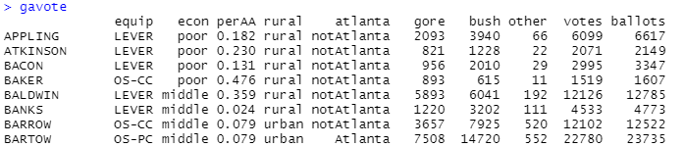

Help를 통해 살펴본 데이터의 설명으로는 이 데이터는 미국 조지아 주의 대통령 선거에 관한 데이터이다. 각각의 데이터는 미국 조지아의 County를 의미하며 총 10개의 variable로 되어 있다.

equip: 투표 시 사용된 장비의 종류

econ: county의 경제적 지위

perAA: county 내의 African American의 비율

rural: 시골인지 도시인지 여부

atlanta: county가 atlanta에 속해 있는지 아닌지

gore: Gore에 대한 득표수

bush: Bush에 대한 득표수

other: 다른 candidate에 대한 득표수

votes: 총 투표 수

ballots: 총 ballots 수

여기서 ballot과 vote의 차이점은 ballot은 투표권이고 votes는 투표권을 가지고 투표를 한 경우에 발생한다. 즉, 투표권이 있더라도 투표를 하지 않는다면, 또는 실패한다면 vote는 일어나지 않는다.

head(gavote)

## equip econ perAA rural atlanta gore bush other votes ballots  
## APPLING LEVER poor 0.182 rural notAtlanta 2093 3940 66 6099 6617  
## ATKINSON LEVER poor 0.230 rural notAtlanta 821 1228 22 2071 2149  
## BACON LEVER poor 0.131 rural notAtlanta 956 2010 29 2995 3347  
## BAKER OS-CC poor 0.476 rural notAtlanta 893 615 11 1519 1607  
## BALDWIN LEVER middle 0.359 rural notAtlanta 5893 6041 192 12126 12785  
## BANKS LEVER middle 0.024 rural notAtlanta 1220 3202 111 4533 4773

Head 명령어를 이용하면 데이터를 전부 보지 않고 앞의 몇 개의 데이터만 확인할 수 있다.

str(gavote)

## 'data.frame': 159 obs. of 10 variables:  
## $ equip : Factor w/ 5 levels "LEVER","OS-CC",..: 1 1 1 2 1 1 2 3 3 2 ...  
## $ econ : Factor w/ 3 levels "middle","poor",..: 2 2 2 2 1 1 1 1 2 2 ...  
## $ perAA : num 0.182 0.23 0.131 0.476 0.359 0.024 0.079 0.079 0.282 0.107 ...  
## $ rural : Factor w/ 2 levels "rural","urban": 1 1 1 1 1 1 2 2 1 1 ...  
## $ atlanta: Factor w/ 2 levels "Atlanta","notAtlanta": 2 2 2 2 2 2 2 1 2 2 ...  
## $ gore : int 2093 821 956 893 5893 1220 3657 7508 2234 1640 ...  
## $ bush : int 3940 1228 2010 615 6041 3202 7925 14720 2381 2718 ...  
## $ other : int 66 22 29 11 192 111 520 552 46 52 ...  
## $ votes : int 6099 2071 2995 1519 12126 4533 12102 22780 4661 4410 ...  
## $ ballots: int 6617 2149 3347 1607 12785 4773 12522 23735 5741 4475 ...

앞선 명령어들이 데이터를 있는 그대로 보여주었다면, str 명령어는 데이터를 대략적으로 분석해서 보여준다. 예를 들어 총 관측치의 개수, 각 변수들의 type, level 수 등을 알려준다.

이 중 factor 데이터는 equip, econ, rural, atlanta 총 네 개라는 것을 알 수 있다.

summary(gavote)

## equip econ perAA rural atlanta   
## LEVER:74 middle:69 Min. :0.0000 rural:117 Atlanta : 15   
## OS-CC:44 poor :72 1st Qu.:0.1115 urban: 42 notAtlanta:144   
## OS-PC:22 rich :18 Median :0.2330   
## PAPER: 2 Mean :0.2430   
## PUNCH:17 3rd Qu.:0.3480   
## Max. :0.7650   
## gore bush other votes   
## Min. : 249 Min. : 271 Min. : 5.0 Min. : 832   
## 1st Qu.: 1386 1st Qu.: 1804 1st Qu.: 30.0 1st Qu.: 3506   
## Median : 2326 Median : 3597 Median : 86.0 Median : 6299   
## Mean : 7020 Mean : 8929 Mean : 381.7 Mean : 16331   
## 3rd Qu.: 4430 3rd Qu.: 7468 3rd Qu.: 210.0 3rd Qu.: 11846   
## Max. :154509 Max. :140494 Max. :7920.0 Max. :263211   
## ballots   
## Min. : 881   
## 1st Qu.: 3694   
## Median : 6712   
## Mean : 16927   
## 3rd Qu.: 12251   
## Max. :280975

Summary는 데이터의 numerical overview를 보여준다. 예를 들어 factor variable의 경우 각 level에 해당되는 데이터의 수는 몇 개인지, 또는 numerical variable의 경우 4분위 값과 최소 최대 값 등을 알려준다.

여기서 알 수 있는 점은 각 county의 인구수가 제각각이기 때문에 votes 수와 ballots 등의 숫자가 그에 따라 차이가 많이 난다는 점이다.

2-2. Undercount data

우리가 이번 데이터에서 분석하고자 하는 것은 각 county의 예상 Undercount이다. Undercount라는 것은 투표권에서 실제 투표수를 제한 것이다. 그런데 앞서 우리는 county 인구 수에 따라서 undercount의 크기가 제각각일 것임을 알 수 있었다. 따라서 좀 더 정확한 분석을 위해 우리는 undercount의 절대적 크기가 아닌 상대적 크기를 고려하는 것이 분석에 더 정확할 것이다.

이에 따라 변수를 생성하면,  
gavote$undercount <- (gavote$ballots-gavote$votes)/gavote$ballots

또한 Undercount의 4분위 수는 다음과 같다.

summary(gavote$undercount)

## Min. 1st Qu. Median Mean 3rd Qu. Max.   
## 0.00000 0.02779 0.03983 0.04379 0.05647 0.18812

이 때 평균이 0.043인데, 중요한 것은 overall relative undercount 와는 차이가 있다는 점이다.

with(gavote, sum(ballots-votes)/sum(ballots))

## [1] 0.03518021

Graphical Summary는 변수에 대한 이해를 돕는 데에 사용된다.

hist(gavote$undercount, main='Undercount', xlab='Percent Undercount')

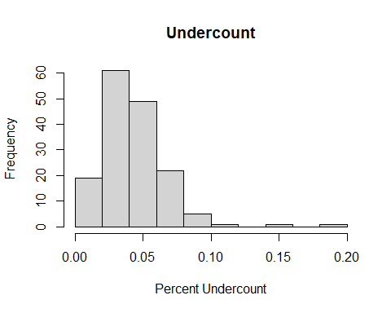

Histogram을 통해 살펴본 결과 오른쪽의 outlier들로 인해 조금 skewed된 모양이라는 것을 확인할 수 있다.

만약 bins의 선택으로 인해 그래프 모양이 민감하게 변하는 것이 싫다면 Kernel Density Estimate 방법을 사용할 수도 있다.

plot(density(gavote$undercount), main="Undercount")  
rug(gavote$undercount)

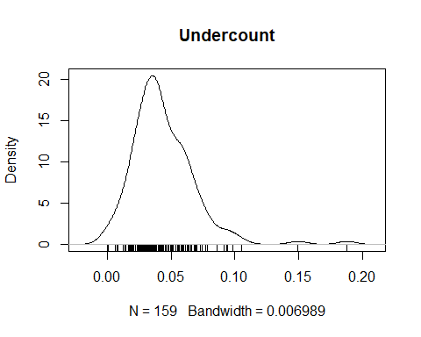

* 그래프의 모양이 좀 더 smooth해진 것을 확인할 수 있다.

2-3. categorical data visualization

이번에는 categorical variable들을 시각화하여 살펴보자.

Pie 명령어를 통해 각 level들의 비중이 어느 정도 되는 지를 시각적으로 살펴볼 수 있다.  
pie(table(gavote$equip), col=gray(0:4/4))

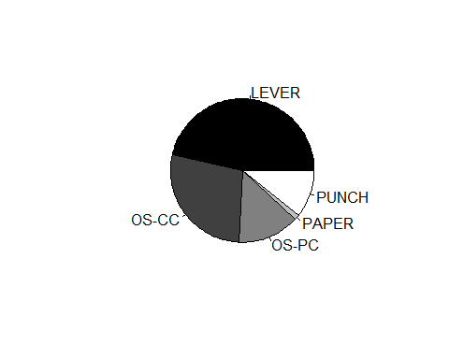

하지만 pie chart는 상대적인 비중에 대한 비교가 조금 어려울 수 있다.

그래서 우리는 대신 Pareto Chart를 이용할 수 있으며 barplot 명령어를 통해 이를 나타낼 수 있다.

barplot(sort(table(gavote$equip), decreasing = TRUE), las=2) ##las=2 bar label들이 세로로 나타나게 함.

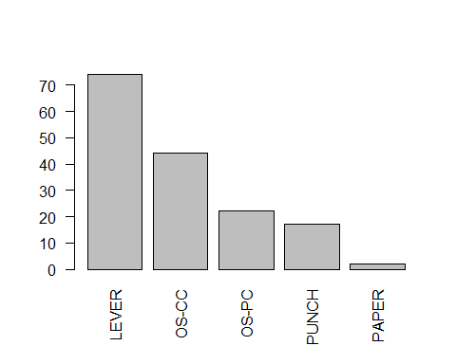

2-4. Scatter Plot

두 Numerical 또는 Quantitative변수에 관해서는 scatter plot을 그려서 두 변수 간의 관계를 알아볼 수 있다.

우선 gore의 득표와 proportion of African American의 관계에 대해 살펴보고자 한다.

그전에 단지 득표수만 고려한다면 인구 수에 따라 편차가 크기 때문에 득표율을 기준으로 하기로 한다.

Plot 명령어를 사용하고 알고 싶은 두 변수를 방정식의 형태로 argument에 넣는다.

(y축에 나타나는 변수 ~ x축에 나타나는 변수)

gavote$pergore <- gavote$gore/gavote$votes  
plot(pergore ~ perAA, gavote, xlab='Proportion African American', ylab='Proportion for Gore')

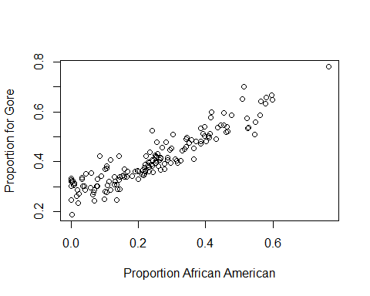

* 두 변수 간의 양의 상관관계가 있다는 것을 알 수 있다.

2-5. Side-by-side boxplots

만약 Quantitative와 Qualitative 변수 간의 관계를 알고 싶다면 boxplot을 이용하면 된다.   
plot(undercount ~ equip, gavote, xlab='', las=3)

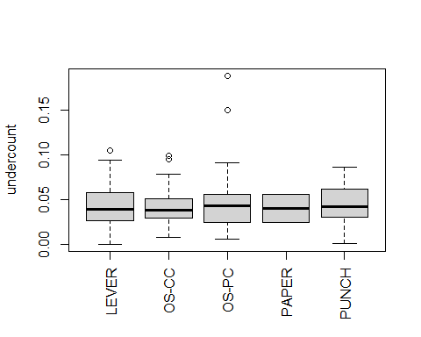

* Equip 차이에 따른 undercount 차이는 별로 없는 것으로 보인다.

2-6. Cross-tabulations

만약 level이 세 네 개가 넘는 두 Qualitative 간의 관계를 알아보고 싶다면 cross-tabulation을 이용하면 된다. Cross-tabulation은 두 변수를 기준으로 하여 각 빈도수를 나타내는 표이다. 예를 들어 아래의 표에서 atlanta에 해당하면서 rural에 해당하는 county는 한 곳뿐이라는 것을 알 수 있다. Cross-tabulation을 보여줄 수 있는 명령어는 xtabs이다.   
xtabs(~ atlanta + rural, gavote)

## rural  
## atlanta rural urban  
## Atlanta 1 14  
## notAtlanta 116 28

2-7. Change the variable name

그런데 rural의 경우 level들의 이름 중 하나와 factor의 명이 같다는 문제점이 있다. 따라서 헷갈림을 방지하기 위해 우리는 rural 변수의 변수명을 바꿔주고자 한다.

Names 명령어를 통해 gavote dataset의 변수명들을 확인할 수 있다.  
names(gavote)

## [1] "equip" "econ" "perAA" "rural" "atlanta"   
## [6] "gore" "bush" "other" "votes" "ballots"   
## [11] "undercount" "pergore"

Rural의 경우 변수 명 list에서 4번 째에 위치하므로 4번 째 요소의 이름을 usage로 바꿔주기로 한다.

names(gavote)[4] <- 'usage' ## 변수 내의 level의 label이랑 이름이 중복돼서 혼란을 피하기 위해 바꿔준다.

2-8. Correlation

Qualitative 변수들 간의 상관관계를 알아보기 위해서 Correlation을 확인할 수도 있다.

Correlation은 -1에서 1사이의 값으로 0에서 멀어질수록 두 변수 간에 상관관계가 높다는 것을 알려준다(양의 값인 경우 양의 상관관계).

우리는 일단 perAA, ballots, undercount, pergore 간의 correlation을 알아보고자 한다.

nix <- c(3,10,11,12) ## 해당 변수들의 위치 설정

correlation을 계산해주는 명령어는 cor이다.  
cor(gavote[,nix])

## perAA ballots undercount pergore  
## perAA 1.0000000 0.02773230 0.2296874 0.92165247  
## ballots 0.0277323 1.00000000 -0.1551724 0.09561688  
## undercount 0.2296874 -0.15517245 1.0000000 0.21876519  
## pergore 0.9216525 0.09561688 0.2187652 1.00000000

위의 결과로 알 수 있는 것은 앞서 scatter plot에서도 알 수 있었듯이, African American 의 비율과 gore의 득표율 간에는 강한 양의 상관관계가 있다는 것을 알 수 있다.

3. Fitting a Linear Model

이제 본격적으로 Linear Model을 설정하고 분석을 진행할 것이다.

우리는 다음과 같은 linear model formula를 상정하고 분석할 것이다.

$$Undercount =β_{0}\left( intercept\right)+β_{1}pergore+ β_{2}perAA+ ε$$

R에서 Linear Model 식을 세워주는 명령어는 lm이다. 그리고 ‘=’을 ‘~’로 표현하고 변수들의 결합은 +로 표현한다.   
lmod <- lm(undercount~pergore+perAA, gavote)

세워진 model의 coefficient 값들(베타 추정치)을 확인해보면 다음과 같다.   
coef(lmod)

## (Intercept) pergore perAA   
## 0.03237600 0.01097872 0.02853314

3-2. Predicting

그리고 세워진 model을 토대로 Response(undercount)의 값들의 추정치(fitted value)를 구해보면 다음과 같다.

predict(lmod)

## APPLING ATKINSON BACON BAKER BALDWIN   
## 0.04133661 0.04329088 0.03961823 0.05241202 0.04795484   
## BANKS BARROW BARTOW BEN.HILL BERRIEN   
## 0.03601558 0.03794768 0.03824856 0.04568440 0.03951183   
## BIBB BLECKLEY BRANTLEY BROOKS BRYAN   
## 0.04918830 0.04084040 0.03670210 0.04716214 0.03946337   
## BULLOCH BURKE BUTTS CALHOUN CAMDEN   
## 0.04272642 0.05136792 0.04401044 0.05485224 0.04179928   
## CANDLER CARROLL CATOOSA CHARLTON CHATHAM   
## 0.04344251 0.03976103 0.03602163 0.04292433 0.04750227   
## CHATTAHOOCHEE CHATTOOGA CHEROKEE CLARKE CLAY   
## 0.04764892 0.03942706 0.03555377 0.04504196 0.05549852   
## CLAYTON CLINCH COBB COFFEE COLQUITT   
## 0.05405937 0.04421053 0.04099018 0.04394917 0.04171247   
## COLUMBIA COOK COWETA CRAWFORD CRISP   
## 0.03793540 0.04412875 0.03966886 0.04419461 0.04611705   
## DADE DAWSON DECATUR DEKALB DODGE   
## 0.03605864 0.03511850 0.04669830 0.05475324 0.04331231   
## DOOLY DOUGHERTY DOUGLAS EARLY ECHOLS   
## 0.05151597 0.05358825 0.04115587 0.04775781 0.03789845   
## EFFINGHAM ELBERT EMANUEL EVANS FANNIN   
## 0.03881787 0.04444902 0.04584928 0.04515983 0.03598472   
## FAYETTE FLOYD FORSYTH FRANKLIN FULTON   
## 0.03833868 0.03963718 0.03451702 0.03800347 0.05058744   
## GILMER GLASCOCK GLYNN GORDON GRADY   
## 0.03569792 0.03705342 0.04223991 0.03694448 0.04373769   
## GREENE GWINNETT HABERSHAM HALL HANCOCK   
## 0.04733356 0.03915798 0.03575577 0.03718296 0.06279187   
## HARALSON HARRIS HART HEARD HENRY   
## 0.03751672 0.04064671 0.04107793 0.03930191 0.03963794   
## HOUSTON IRWIN JACKSON JASPER JEFF.DAVIS   
## 0.04200207 0.04290696 0.03728655 0.04390438 0.04004298   
## JEFFERSON JENKINS JOHNSON JONES LAMAR   
## 0.05324856 0.04825427 0.04439236 0.04313121 0.04425755   
## LANIER LAURENS LEE LIBERTY LINCOLN   
## 0.04385018 0.04507076 0.03892391 0.05067472 0.04573235   
## LONG LOWNDES LUMPKIN MACON MADISON   
## 0.04339329 0.04517635 0.03613962 0.05581840 0.03751186   
## MARION MCDUFFIE MCINTOSH MERIWETHER MILLER   
## 0.04692807 0.04574544 0.04924682 0.04919190 0.04265158   
## MITCHELL MONROE MONTGOMERY MORGAN MURRAY   
## 0.04981344 0.04307184 0.04374217 0.04313021 0.03598129   
## MUSCOGEE NEWTON OCONEE OGLETHORPE PAULDING   
## 0.04960889 0.04200194 0.03670443 0.04063029 0.03733922   
## PEACH PICKENS PIERCE PIKE POLK   
## 0.04954864 0.03590777 0.03847804 0.03948920 0.04017706   
## PULASKI PUTNAM QUITMAN RABUN RANDOLPH   
## 0.04455514 0.04454688 0.05088522 0.03608373 0.05331472   
## RICHMOND ROCKDALE SCHLEY SCREVEN SEMINOLE   
## 0.05132390 0.04023190 0.04457407 0.04855631 0.04511893   
## SPALDING STEPHENS STEWART SUMTER TALBOT   
## 0.04318359 0.03870448 0.05658610 0.05004936 0.05616301   
## TALIAFERRO TATTNALL TAYLOR TELFAIR TERRELL   
## 0.05671849 0.04243780 0.04913822 0.04657823 0.05354144   
## THOMAS TIFT TOOMBS TOWNS TREUTLEN   
## 0.04576222 0.04230964 0.04250660 0.03602581 0.04565230   
## TROUP TURNER TWIGGS UNION UPSON   
## 0.04327165 0.04764528 0.05110591 0.03589563 0.04343877   
## WALKER WALTON WARE WARREN WASHINGTON   
## 0.03703049 0.03889793 0.04265003 0.05416216 0.05126179   
## WAYNE WEBSTER WHEELER WHITE WHITFIELD   
## 0.04046588 0.05186413 0.04486532 0.03605758 0.03683139   
## WILCOX WILKES WILKINSON WORTH   
## 0.04440304 0.04868008 0.04954797 0.04397619

3-3. Residuals

Residual $(\hat{ε}=y-X\hat{β})$ 또한 구할 수 있다.

residuals(lmod)

## APPLING ATKINSON BACON BAKER BALDWIN   
## 3.694660e-02 -6.994927e-03 6.555058e-02 2.348407e-03 3.589940e-03   
## BANKS BARROW BARTOW BEN.HILL BERRIEN   
## 1.426726e-02 -4.406713e-03 1.987376e-03 1.424361e-01 -2.498669e-02   
## BIBB BLECKLEY BRANTLEY BROOKS BRYAN   
## -5.040438e-03 -1.032579e-02 3.335900e-02 -4.461253e-03 -3.946337e-02   
## BULLOCH BURKE BUTTS CALHOUN CAMDEN   
## -4.407512e-03 -1.153479e-02 2.036622e-03 3.134631e-02 -3.346921e-02   
## CANDLER CARROLL CATOOSA CHARLTON CHATHAM   
## 1.274103e-04 -2.401269e-03 -1.432571e-02 6.687554e-03 -2.317240e-02   
## CHATTAHOOCHEE CHATTOOGA CHEROKEE CLARKE CLAY   
## -3.134900e-02 1.128378e-02 -1.478981e-02 -2.420792e-02 -1.276988e-02   
## CLAYTON CLINCH COBB COFFEE COLQUITT   
## -2.387409e-02 -1.064340e-02 -3.465258e-02 -1.741877e-02 -4.725510e-03   
## COLUMBIA COOK COWETA CRAWFORD CRISP   
## 4.557823e-03 3.437592e-02 -1.228910e-02 -2.629814e-02 1.482385e-02   
## DADE DAWSON DECATUR DEKALB DODGE   
## 9.499013e-03 -1.762724e-02 -1.504472e-02 -1.809054e-02 -1.568160e-02   
## DOOLY DOUGHERTY DOUGLAS EARLY ECHOLS   
## 1.106725e-02 1.302490e-03 -1.047622e-02 8.324335e-03 2.080176e-02   
## EFFINGHAM ELBERT EMANUEL EVANS FANNIN   
## 2.991246e-02 -2.649599e-02 -4.584928e-02 -6.758328e-03 -1.351190e-03   
## FAYETTE FLOYD FORSYTH FRANKLIN FULTON   
## -3.092625e-02 -3.871541e-03 1.164519e-03 3.008646e-02 1.263527e-02   
## GILMER GLASCOCK GLYNN GORDON GRADY   
## -3.397497e-03 3.567386e-02 -9.109594e-03 1.685814e-02 2.464313e-02   
## GREENE GWINNETT HABERSHAM HALL HANCOCK   
## 1.627004e-02 -3.295423e-02 3.035196e-02 -9.231782e-03 -1.087175e-02   
## HARALSON HARRIS HART HEARD HENRY   
## 1.382490e-02 -2.050480e-02 -1.585480e-02 1.145499e-02 -1.494596e-02   
## HOUSTON IRWIN JACKSON JASPER JEFF.DAVIS   
## -1.182299e-02 -3.078365e-02 -8.488548e-03 1.414627e-02 3.713236e-02   
## JEFFERSON JENKINS JOHNSON JONES LAMAR   
## -1.125200e-02 -7.203976e-03 -1.804991e-02 -1.893311e-04 -3.538550e-03   
## LANIER LAURENS LEE LIBERTY LINCOLN   
## 1.497335e-02 -8.750812e-03 -8.665610e-03 -1.695379e-02 1.396462e-02   
## LONG LOWNDES LUMPKIN MACON MADISON   
## -6.757149e-03 -2.669000e-02 -1.638940e-02 -1.940494e-03 -5.890828e-03   
## MARION MCDUFFIE MCINTOSH MERIWETHER MILLER   
## -4.601315e-02 -4.469098e-03 2.483619e-02 1.614664e-02 -1.330621e-02   
## MITCHELL MONROE MONTGOMERY MORGAN MURRAY   
## 2.854002e-02 -5.302281e-03 -1.886848e-02 4.780742e-03 6.343119e-03   
## MUSCOGEE NEWTON OCONEE OGLETHORPE PAULDING   
## -7.237717e-03 -1.181356e-03 -1.971648e-02 6.523126e-03 -9.800841e-03   
## PEACH PICKENS PIERCE PIKE POLK   
## -2.775587e-02 -2.362305e-02 5.630602e-03 -5.859127e-03 -1.774015e-03   
## PULASKI PUTNAM QUITMAN RABUN RANDOLPH   
## 1.211247e-02 1.698470e-02 -2.188415e-02 -8.597412e-04 9.630461e-02   
## RICHMOND ROCKDALE SCHLEY SCREVEN SEMINOLE   
## 3.943407e-03 -1.094021e-02 -2.539142e-02 -2.517055e-02 1.407009e-02   
## SPALDING STEPHENS STEWART SUMTER TALBOT   
## -1.742084e-02 -7.995867e-04 2.633931e-03 9.863392e-03 -2.925028e-02   
## TALIAFERRO TATTNALL TAYLOR TELFAIR TERRELL   
## -1.099874e-03 2.644187e-02 4.943506e-02 4.732579e-02 -2.916246e-03   
## THOMAS TIFT TOOMBS TOWNS TREUTLEN   
## 1.051077e-02 1.659632e-03 1.709950e-02 -9.191787e-03 4.890489e-02   
## TROUP TURNER TWIGGS UNION UPSON   
## -6.743701e-03 2.939342e-02 1.815259e-02 8.028909e-04 1.446136e-02   
## WALKER WALTON WARE WARREN WASHINGTON   
## 1.587605e-03 -3.416505e-03 2.104733e-02 -1.777402e-02 -1.719221e-02   
## WAYNE WEBSTER WHEELER WHITE WHITFIELD   
## 5.198114e-05 -8.706238e-03 4.630606e-02 4.144113e-03 -1.369061e-02   
## WILCOX WILKES WILKINSON WORTH   
## -1.765407e-02 -2.208434e-02 -3.583489e-02 1.749795e-02

3-4. Deviance or RSS

우리는 이제 우리의 model이 우리의 데이터에 얼마나 잘 부합(fit)하는 지를 확인해보고자 한다.

Linear Model의 경우 RSS $({\hat{ε}}^{T}\hat{ε})$ 를 통해 이를 확인하는데 R에서는 deviance명령어를 통해 이 값을 확인할 수 있다(deviance 명령어는 RSS 보다 더 일반적인 measure인데, linear model의 경우 RSS 값을 출력해준다).

deviance(lmod)

## [1] 0.09324918

3-5. Degrees of freedom

자유도도 구해줄 수 있다. 자유도는 관측치의 수에서 coefficient의 개수를 빼준 값으로 df.residual 명령어를 통해서 구할 수도 있고 그냥 직접 계산할 수도 있다.  
df.residual(lmod)

## [1] 156

#number of cases - the number of coefficientsnrow(gavote) - length(coef(lmod))

## [1] 156

3-6. Estimation of standard error of error

Error의 표준오차는 $\sqrt{RSS/df}$ 이므로 다음과 같이 계산할 수 있다.  
sqrt(deviance(lmod)/df.residual(lmod))

## [1] 0.02444895

아니면 summary 명령어를 이용하여 다음과 같이 구할 수도 있다.

lmodsum <- summary(lmod)  
lmodsum$sigma

## [1] 0.02444895

3-7.coefficient of determination or percentage of variance explained or R^2  
deviance의 경우 model이 얼마나 fit한 지를 절대적인 관점에서는 알려주지만, 상대적인 관점에서는 알려주지 않는다. 따라서 상대적인 관점에서 model이 얼마나 fit한지를 알려주는 coefficient of determination(또는 R^2) 값을 살펴보자.

Summary에 내장된 것을 활용할 수도 있고

lmodsum$r.squared

## [1] 0.05308861

직접 계산을 통해서 구할 수도 있다.

cor(predict(lmod), gavote$undercount)^2

## [1] 0.05308861

3-8.Adjusted R^2

그런데 R^2은 predictor의 개수가 올라가면 덩달아 올라간다는 단점이 있다. 따라서 이를 보완해주기 위해서 adjusted R^2을 사용한다.

Adjusted R^2 역시 summary에 내장되어 있다.  
lmodsum$adj.r.squared

## [1] 0.04094872

3-9.summary

Summary 명령어를 통해 여지껏 계산했던 것들을 한 번에 확인할 수 있다.  
summary(lmod)

##   
## Call:  
## lm(formula = undercount ~ pergore + perAA, data = gavote)  
##   
## Residuals:  
## Min 1Q Median 3Q Max   
## -0.046013 -0.014995 -0.003539 0.011784 0.142436   
##   
## Coefficients:  
## Estimate Std. Error t value Pr(>|t|)   
## (Intercept) 0.03238 0.01276 2.537 0.0122 *  
## pergore 0.01098 0.04692 0.234 0.8153   
## perAA 0.02853 0.03074 0.928 0.3547   
## ---  
## Signif. codes: 0 '***' 0.001 '**' 0.01 '*' 0.05 '.' 0.1 ' ' 1  
##   
## Residual standard error: 0.02445 on 156 degrees of freedom  
## Multiple R-squared: 0.05309, Adjusted R-squared: 0.04095   
## F-statistic: 4.373 on 2 and 156 DF, p-value: 0.01419

만약 위의 요약이 너무 양이 많고 복잡해 보인다면, faraway package 안에 있는 sumary 함수를 이용해서 좀 더 간단하게 살펴볼 수 있다.

library(faraway)  
sumary(lmod)

## Estimate Std. Error t value Pr(>|t|)  
## (Intercept) 0.032376 0.012761 2.5370 0.01216  
## pergore 0.010979 0.046922 0.2340 0.81531  
## perAA 0.028533 0.030738 0.9283 0.35470  
##   
## n = 159, p = 3, Residual SE = 0.02445, R-Squared = 0.05

4. Interpretation

이제 qualitative 변수들을 좀 더 추가하고 이를 해석해보도록 하자.  
  
우선 좀 더 명확하게 하기 위해서 pergore와 perAA 등 quantitative 변수들을 중앙화했다.  
gavote$cpergore <- gavote$pergore - mean(gavote$pergore)  
gavote$cperAA <- gavote$perAA - mean(gavote$perAA)

그리고 model의 방정식에 usage와 equip이라는 qualitative 변수들을 추가하였으며 cpergore와 usage의 경우 interaction term이 있는 것을 상정하였다.  
lmodi <- lm(undercount ~ cperAA+cpergore*usage+equip, gavote)

이를 formula로 표현하면

$$undercount= β_{0}\left( intercept\right)+β_{1}cperAA+ β_{2}cpergore+ β_{3}usageurban+ β_{4}equipOSCC+ β_{5}equipOSPC+ β_{6}equipPAPER+ β_{7}equipPUNCH+ β_{8}cpergore:usageurban+ ε$$

세워진 model의 관련 값들을 살펴보면  
sumary(lmodi)

Estimate Std. Error t value Pr(>|t|)

(Intercept) 0.0432973 0.0028386 15.2529 < 2.2e-16

cperAA 0.0282641 0.0310921 0.9090 0.364786

cpergore 0.0082368 0.0511562 0.1610 0.872299

usageurban -0.0186366 0.0046482 -4.0095 9.564e-05

equipOS-CC 0.0064825 0.0046799 1.3852 0.168060

equipOS-PC 0.0156396 0.0058274 2.6838 0.008097

equipPAPER -0.0090920 0.0169263 -0.5372 0.591957

equipPUNCH 0.0141496 0.0067827 2.0861 0.038658

cpergore:usageurban -0.0087995 0.0387162 -0.2273 0.820515

n = 159, p = 9, Residual SE = 0.02335, R-Squared = 0.17

해석:

1. usageurban, equipOSCC, equipOSPC, equipPAPER, equipPUNCH는 모두 dummy variable이다.

2. cpergore:usageurban은 usageurban dummy variable과 cpergore value 값의 곱이다. 즉, usagerural이라면 0값이 나온다.

3. 평균적인 gore voter와 african american들을 가지고 있고 lever machine을 사용한 rural county를 고려해보자. 이 때 rural과 lever는 위에서 reference level로 사용되었다. 따라서 predicted undercount에 이러한 term들은 기여하지 않는다. 또한 두 quantitative 변수들을 모두 centered 해줬기 때문에 이 term들도 prediction에 들어가지 않는다. 만약 이러한 term들이 모두 빠진다면 predicted undercount는 intercept의 추정치인 4.33%가 된다.

4. 만약 equipment로 OS-PC를 사용하는 것을 제외하고 다른 변수들은 변하지 않는다면, predicted undercount는 1.56% 상승할 것이다. 다만 조심할 것은 lever machine을 사용하는 지역에 비해 OS-PC를 사용하는 지역의 undercount가 1.56% 높다고 생각하면 안 된다. 다른 변수들의 영향도 있기 때문이다. 하지만 만약 lever machine을 사용하는 지역이 만약 OS-PC로 갈아탄다면 1.56% 상승할 것이라고는 얘기할 수 있다.

5. 만약 African American이 아예 없는 지역에서 모두 African American인 지역으로 county가 바뀐다면 undercount는 2.83% 증가할 것이다.

6. usage와 pergore의 해석은 따로따로 이뤄질 수 없다. 왜냐하면 interaction term이 존재하기 때문이다. 시골지역에서는 gore voters가 10% 증가한다면 undercount가 0.08% 증가할 것이다. 그러나 도시 지역에서는 (0.00824-0.00880)*10=-0.0056% 로 오히려 감소할 것이라고 예측해야 한다. 즉 pergore에서 interaction estimation을 더해주어야 한다.

5. Hypothesis Testing

만약 두 모델 중 어떤 모델이 더 적합한 지를 알고 싶다면 F-test를 사용하면 된다. R에서는 anova를 이용해서 F-Test를 진행할 수 있는데 만약 p-value가 0.05보다 낮다면 Model 1을 기각한다. 즉, model 2를 채택한다.  
anova(lmod, lmodi)

## Analysis of Variance Table  
##   
## Model 1: undercount ~ pergore + perAA  
## Model 2: undercount ~ cperAA + cpergore * usage + equip  
## Res.Df RSS Df Sum of Sq F Pr(>F)   
## 1 156 0.093249   
## 2 150 0.081775 6 0.011474 3.5077 0.002823 **  
## ---  
## Signif. codes: 0 '***' 0.001 '**' 0.01 '*' 0.05 '.' 0.1 ' ' 1

각각의 predictors들에 대해서도 test를 진행할 수 있다. drop1 명령어를 활용하면 우리의 full model과 full model에서 변수들을 하나씩 제외했을 때의 model을 F-test 해준다. 따라서 만약 p-value값이 낮다면 그 변수가 중요하다는 것을 알려준다.

drop1(lmodi, test='F')

## Single term deletions  
##   
## Model:  
## undercount ~ cperAA + cpergore * usage + equip  
## Df Sum of Sq RSS AIC F value Pr(>F)   
## <none> 0.081775 -1186.1   
## cperAA 1 0.0004505 0.082226 -1187.2 0.8264 0.36479   
## equip 4 0.0054438 0.087219 -1183.8 2.4964 0.04521 *  
## cpergore:usage 1 0.0000282 0.081804 -1188.0 0.0517 0.82051   
## ---  
## Signif. codes: 0 '***' 0.001 '**' 0.01 '*' 0.05 '.' 0.1 ' ' 1

그런데 여기서 알 수 있는 것은 cpergore:usage에서 interaction term만 고려되고 main effect인 cpergore와 usage는 고려되지 않았다는 것이다.

이는 Hierarchy principle로, interaction에 대응되는 lower-order term들은 model안에 유지되어야 한다는 원칙에 따른 것이다.

따라서 여기서는 interaction은 유의미하지 않다는 것을 알지만 main effect들에 살펴보기 위해서는 추가적인 step이 필요하다.

6. Confidence Interval

각 predictor들의Confidence Interval을 구할 수 있는데 여기서 만약 C.I가 0을 포함하는 구간이라면 해당 변수의 t-test의 p-value 값은 5%이상이다. 따라서 이를 통해 어떤 변수가 통계적으로 유의한 지를 확인해볼 수 있다.

confint(lmodi)

## 2.5 % 97.5 %  
## (Intercept) 0.0376884415 0.048906189  
## cperAA -0.0331710614 0.089699222  
## cpergore -0.0928429315 0.109316616  
## usageurban -0.0278208965 -0.009452268  
## equipOS-CC -0.0027646444 0.015729555  
## equipOS-PC 0.0041252334 0.027153973  
## equipPAPER -0.0425368415 0.024352767  
## equipPUNCH 0.0007477196 0.027551488  
## cpergore:usageurban -0.0852990903 0.067700182

7. Diagnostics

우리는 Linear Model을 세울 때 여러 가정들을 상정한다. 여기서는 그 가정들이 유효한 지를 살펴볼 것이다.

Plot 명령어는 우리 Model의 가정 점검에 대한 유용한 4개의 graph를 출력해준다.   
plot(lmodi)

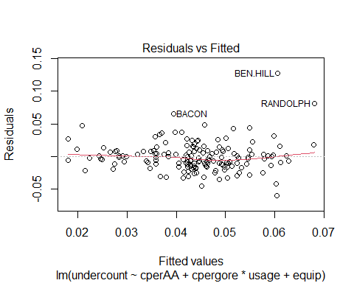

* 이 plot은 lack of fit를 감지할 수 있게 해준다. 만약 residual이 curvilinear trend를 보여준다면, 이는 어느 한 변수의 변형 등, model에 수정이 필요하다는 것을 의미한다. 또한 이 plot은 constant variance of error assumption을 체크하는 데에도 사용될 수 있다. 여기에서는 outlier들이 몇 개 존재하지만 전체적으로 봤을 때 우리의 가정에 큰 문제는 없는 것으로 보인다.

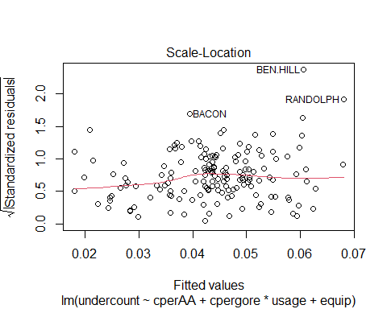

* 여기서는 Residual에 square root를 씌워준 것에 대한 plot이다.

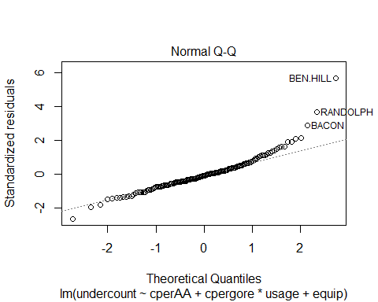

* 이 plot은 sorted residual과 $Φ^{-1}\left(\frac{i}{n+1}\right)for i=1,…,n$ 을 비교하는 plot이다.
* 만약 이 plot에서 point들이 점선을 따라 위치한다면 normality of error 가정은 합리적이라고 할 수 있다.
* 다만 끝 부분에서 차이가 벌어지는 것을 알 수 있는데, 이는 우리가 robust fitting method를 사용하는 것을 고려해야 함을 보여준다. Robust fitting은 뒤에서 설명한다.

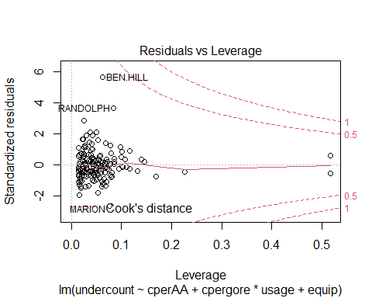

* Leverage는 hat matrix의 대각행렬 값이다. 그리고 Leverage값이 높으면 $var(\hat{ε})$ 값이 작아지기 때문에 높은 leverage값은 어떤 case가 influential이 될 가능성이 높은 지를 알려준다.
* Cook’s Distance는 influence를 확인하기에 유명한 방법이다. Cook’s Distance의 값이 높을수록 influential 한 case이다.
* 위의 plot에서는 두 개의 case가 비교적 높은 cook’s distance를 가지고 있다는 것을 알 수 있다.

Cooks.distance 명령어를 통해 cooks.distance가 일정 수준을 넘는 case들을 찾아낼 수 있다. 여기서는 0.1을 기준으로 한다.

gavote[cooks.distance(lmodi)>0.1,]

## equip econ perAA usage atlanta gore bush other votes ballots  
## BEN.HILL OS-PC poor 0.282 rural notAtlanta 2234 2381 46 4661 5741  
## RANDOLPH OS-PC poor 0.527 rural notAtlanta 1381 1174 14 2569 3021  
## undercount pergore cpergore cperAA  
## BEN.HILL 0.1881205 0.4792963 0.07097452 0.03901887  
## RANDOLPH 0.1496193 0.5375633 0.12924148 0.28401887

여기서의 case들은 기대값보다 훨씬 높은 undercounts 값들을 가지고 있다는 것을 알 수 있다. 따라서 이 case들은 influential이다.

일련의 양의 관측치에서 일부 사례가 비정상적으로 극단적인지 여부를 판단하는 데 유용한 기법은 half-normal plot이다.

여기서는 선형성을 보는 대신 outlier에 집중하면 된다.

halfnorm(hatvalues(lmodi))

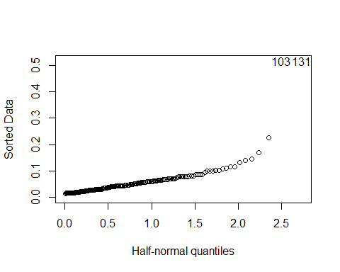

Hatvalue가 높은 case들을 찾아보자.

gavote[hatvalues(lmodi)>0.3,]

## equip econ perAA usage atlanta gore bush other votes ballots  
## MONTGOMERY PAPER poor 0.243 rural notAtlanta 1013 1465 31 2509 2573  
## TALIAFERRO PAPER poor 0.596 rural notAtlanta 556 271 5 832 881  
## undercount pergore cpergore cperAA  
## MONTGOMERY 0.02487369 0.4037465 -0.004575261 1.886792e-05  
## TALIAFERRO 0.05561862 0.6682692 0.259947458 3.530189e-01

위의 case들은 High leverage를 갖지만 predictor의 값들이 remarkable하지 않다는 점에서 influential 하지는 않다.

Partial residual plot은 $x_{i}$ 대 $\hat{ε}+{\hat{β}}_{i}x_{i}$ 의 관계를 보여준다. 즉, 다른 variable을 제외하고 Response와 해당 predictor간의 관계를 보여준다.

termplot(lmodi, partial=TRUE, terms=1)

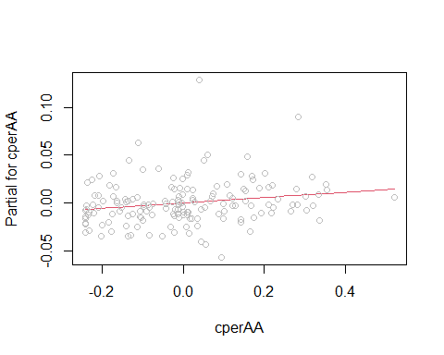

* cperAA와 Response는 양의 상관관계를 나타낸다.

8. Robust Regression

Least Square 방법은 normal error에 대해서는 잘 작동하지만, long-tailed error에 대해서는 형편없는 성능을 보여준다. 따라서 이를 보완하기 위해 outlier들을 제거해줄 수도 있지만 단순히 outlier를 제거하는 것은 또다른 outlier들을 만들어내는 등의 문제를 야기할 수 있다. 따라서 robust regression을 이용하는 것이 하나의 방안이 될 수 있다.

우선 흔히 사용되는 방법은 larger error에 대한 비중을 낮추는 것이다. 이를 Huber method라고 하는데, MASS 패키지의 rlm 명령어가 이 방식을 기본적으로 사용한다.  
library(MASS)  
rlmodi<- rlm(undercount ~ cperAA+cpergore*usage+equip, gavote)  
summary(rlmodi)

##   
## Call: rlm(formula = undercount ~ cperAA + cpergore * usage + equip,   
## data = gavote)  
## Residuals:  
## Min 1Q Median 3Q Max   
## -6.026e-02 -1.165e-02 -6.587e-06 1.100e-02 1.379e-01   
##   
## Coefficients:  
## Value Std. Error t value  
## (Intercept) 0.0414 0.0023 17.8662  
## cperAA 0.0327 0.0254 1.2897  
## cpergore -0.0082 0.0418 -0.1972  
## usageurban -0.0167 0.0038 -4.4063  
## equipOS-CC 0.0069 0.0038 1.8019  
## equipOS-PC 0.0081 0.0048 1.6949  
## equipPAPER -0.0059 0.0138 -0.4269  
## equipPUNCH 0.0170 0.0055 3.0720  
## cpergore:usageurban 0.0073 0.0316 0.2298  
##   
## Residual standard error: 0.01722 on 150 degrees of freedom

Robust Estimation method를 사용하면 Inferential method는 적용하기 어려워진다. 따라서 앞서 Least Square를 사용했을 때의 summary와 다른 모양을 확인할 수 있다. 앞서 Least Square method model과의 가장 큰 차이점은 equip OS-PC의 coefficient가 절반 정도로 감소했단 것이다. 나머지 변수에서는 큰 차이점은 없다.

9. Weighted Least Squares

우리는 인구수가 더 적은 곳에서는 ballot과 votes의 숫자 자체가 작기 때문에 조금만 값이 변해도 undercount의 값이 더 쉽게 변동할 수 있다는 것을 예상할 수 있다. 따라서 이를 보완해주기 위해서 각 case들에 다른 weight 값을 부여해줄 수 있다. Weight 값은 보통var(y_i)의 역수를 기준으로 하는데, 여기서는 ballot의 역수를 기준으로 하기로 한다.

R에서는 간단하게 lm 명령어에 weight argument를 추가해주면 자동으로 weighted least square method로 변환된다.  
wlmodi <- lm(undercount ~ cperAA+cpergore*usage+equip, gavote, weights=ballots)  
summary(wlmodi)

##   
## Call:  
## lm(formula = undercount ~ cperAA + cpergore * usage + equip,   
## data = gavote, weights = ballots)  
##   
## Weighted Residuals:  
## Min 1Q Median 3Q Max   
## -6.1949 -0.9342 -0.0455 1.0443 11.4357   
##   
## Coefficients:  
## Estimate Std. Error t value Pr(>|t|)   
## (Intercept) 0.043687 0.003443 12.689 < 2e-16 ***  
## cperAA 0.068093 0.027538 2.473 0.01453 *   
## cpergore -0.046885 0.052747 -0.889 0.37550   
## usageurban -0.017916 0.003721 -4.815 3.56e-06 ***  
## equipOS-CC 0.005582 0.004648 1.201 0.23168   
## equipOS-PC -0.005823 0.004689 -1.242 0.21623   
## equipPAPER -0.014154 0.037294 -0.380 0.70483   
## equipPUNCH 0.015661 0.005376 2.913 0.00413 **   
## cpergore:usageurban 0.011998 0.035635 0.337 0.73683   
## ---  
## Signif. codes: 0 '***' 0.001 '**' 0.01 '*' 0.05 '.' 0.1 ' ' 1  
##   
## Residual standard error: 2.179 on 150 degrees of freedom  
## Multiple R-squared: 0.4099, Adjusted R-squared: 0.3784   
## F-statistic: 13.02 on 8 and 150 DF, p-value: 3.669e-14

결과를 확인해보면 Unweighted fit과 매우 다르다는 것을 알 수 있다. 이는 결과가 몇 개의 large county에 영향을 많이 받았기 때문이다.

그런데 우리는 Undercount의 variation이 단지 ballot의 수에만 영향을 받는 가를 고려해야 한다. Undercount에 영향을 주는 변수 중에 ballot size와는 무관한 변수들도 존재한다. 따라서 우리는 이 effect들의 상대적인 크기를 고려해보아야 한다.

가장 작은 county에서 평균적인 undercount를 고려했을 때 binomial을 이용한 standard deviation은

> sqrt(0.035*(1-0.035)/881)

[1] 0.006191697

##881은 min(ballot)이고 0.035는 overall average undercount값.

그런데 이는 Unweighted method에서의 standard error 값인 0.0233보다 훨씬 작은 값이다. 그리고 이 effect는 크기가 큰 다른 county에서 훨씬 더 작게 나타날 것이다. 따라서 다른 변수들이 variation에 더 큰 영향을 미칠 것이기 때문에 weighted로 하지 말고 그냥 unweighted로 놔두는 것을 추천한다.

10. Transformation

변수들을 변환하는 것에 대해 살펴보자. 우선 Response의 경우 skewed되어있을 때(box-cox method를 통해 확인 가능) MASS 패키지에서 boxcox function을 이용하면 정규분포 형태로 바꿔주는 것이 가능하다. 그러나 Response의 형태를 변환하는 것은 해석의 어려움 등 여러 문제를 가지고 있기 때문에 주의를 요해서 바꿔야 한다.

반면 Predictor들을 변환하는 것은 덜 문제적이다. cperAA의 degree를 늘려서 계산해보자.  
plmodi <- lm(undercount ~ poly(cperAA, 4) + cpergore*usage + equip, gavote)  
summary(plmodi)

##   
## Call:  
## lm(formula = undercount ~ poly(cperAA, 4) + cpergore * usage +   
## equip, data = gavote)  
##   
## Residuals:  
## Min 1Q Median 3Q Max   
## -0.058563 -0.012963 -0.001987 0.009230 0.127984   
##   
## Coefficients:  
## Estimate Std. Error t value Pr(>|t|)   
## (Intercept) 0.043460 0.002875 15.115 < 2e-16 ***  
## poly(cperAA, 4)1 0.052258 0.069391 0.753 0.45260   
## poly(cperAA, 4)2 -0.002988 0.026135 -0.114 0.90914   
## poly(cperAA, 4)3 -0.005363 0.024267 -0.221 0.82538   
## poly(cperAA, 4)4 -0.016513 0.024199 -0.682 0.49606   
## cpergore 0.013153 0.056930 0.231 0.81761   
## usageurban -0.019129 0.004741 -4.035 8.76e-05 ***  
## equipOS-CC 0.006440 0.004720 1.364 0.17455   
## equipOS-PC 0.015587 0.005879 2.652 0.00889 **   
## equipPAPER -0.010272 0.017204 -0.597 0.55137   
## equipPUNCH 0.014053 0.006866 2.047 0.04247 *   
## cpergore:usageurban -0.010538 0.041362 -0.255 0.79926   
## ---  
## Signif. codes: 0 '***' 0.001 '**' 0.01 '*' 0.05 '.' 0.1 ' ' 1  
##   
## Residual standard error: 0.02354 on 147 degrees of freedom  
## Multiple R-squared: 0.1726, Adjusted R-squared: 0.1107   
## F-statistic: 2.788 on 11 and 147 DF, p-value: 0.002539

차수를 늘려보았지만 cperAA term들은 모두 통계적으로 유의하지 않기 때문에 제거 가능하다.

termplot(plmodi, partial=TRUE, terms=1)

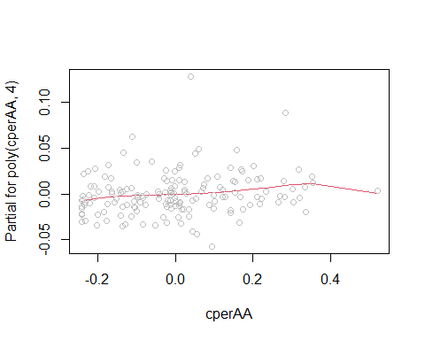  
library(splines)  
blmodi <- lm(undercount ~ cperAA + bs(cpergore, 4) + usage + equip, gavote)  
termplot(blmodi, partial=TRUE, terms=2)

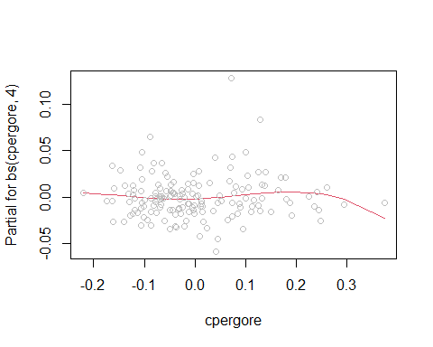

* Spline과 Polynomial을 비교해보면, Polynomial의 경우 좀 더 진동이 큰 fit을 보여주며 원래의 관찰 범위를 넘어서는 경우 예측 성능이 떨어진다. 그러나 spline은 조금 더 stable한 형태를 보여주며 더 좋은 local fit을 보여준다. 따라서 extrapolation properties도 좀 더 안정적이다. (성능이 더 좋다)

11. Variable Selection

우리는 Response를 예측함에 있어서 모든 Variable이 필요하지는 않다. 오히려 적절한 Variable을 고름으로써 더 좋은 예측 성능을 낼 수 있다. 따라서 이번에는 어떤 Variable을 선택해야하는 지에 대한 것을 살펴보고자 한다.

우선 R^2을 기준으로 선택할 수 있다. 즉, R^2이 높은 model을 선택하는 것이다. 그러나 이는 오직 quantitative predictors에만 적용할 수 있다는 문제점이 있다.

또다른 변수를 선택하는 기준에 있어서 Akaike Information Criterion(AIC)이라는 것이 있다.

AIC = -2 maximum log likelihood + 2p (p는 parameter의 개수)

AIC가 작을수록 좋은 모델인 것이다.

R에서는 step 명령어를 이용하면 AIC가 제일 작은 모델을 골라준다.

biglm <- lm(undercount ~ (equip+econ+usage+atlanta)^2 + (equip+econ+usage+atlanta)*(perAA+pergore), gavote)  
smallm <- step(biglm, trace=FALSE)  
summary(smallm)

##   
## Call:  
## lm(formula = undercount ~ equip + econ + usage + perAA + equip:econ +   
## equip:perAA + usage:perAA, data = gavote)  
##   
## Residuals:  
## Min 1Q Median 3Q Max   
## -0.059044 -0.009856 0.000000 0.008238 0.082598   
##   
## Coefficients: (2 not defined because of singularities)  
## Estimate Std. Error t value Pr(>|t|)   
## (Intercept) 0.0435310 0.0051439 8.463 3.27e-14 ***  
## equipOS-CC -0.0128784 0.0072732 -1.771 0.078809 .   
## equipOS-PC 0.0034922 0.0111518 0.313 0.754635   
## equipPAPER -0.0578329 0.0363659 -1.590 0.114038   
## equipPUNCH -0.0142618 0.0187785 -0.759 0.448854   
## econpoor 0.0180113 0.0055429 3.249 0.001450 **   
## econrich -0.0157358 0.0124077 -1.268 0.206836   
## usageurban -0.0006736 0.0072367 -0.093 0.925971   
## perAA -0.0389879 0.0164453 -2.371 0.019124 *   
## equipOS-CC:econpoor -0.0114503 0.0097147 -1.179 0.240550   
## equipOS-PC:econpoor 0.0424178 0.0137504 3.085 0.002458 **   
## equipPAPER:econpoor NA NA NA NA   
## equipPUNCH:econpoor -0.0160832 0.0131594 -1.222 0.223704   
## equipOS-CC:econrich 0.0047127 0.0151356 0.311 0.755987   
## equipOS-PC:econrich -0.0111987 0.0167837 -0.667 0.505728   
## equipPAPER:econrich NA NA NA NA   
## equipPUNCH:econrich 0.0168340 0.0216487 0.778 0.438128   
## equipOS-CC:perAA 0.1181524 0.0326074 3.623 0.000407 ***  
## equipOS-PC:perAA 0.0321434 0.0451861 0.711 0.478056   
## equipPAPER:perAA 0.1260840 0.0803911 1.568 0.119066   
## equipPUNCH:perAA 0.1243346 0.0500734 2.483 0.014216 *   
## usageurban:perAA -0.0472147 0.0290180 -1.627 0.105984   
## ---  
## Signif. codes: 0 '***' 0.001 '**' 0.01 '*' 0.05 '.' 0.1 ' ' 1  
##   
## Residual standard error: 0.01964 on 139 degrees of freedom  
## Multiple R-squared: 0.4554, Adjusted R-squared: 0.381   
## F-statistic: 6.118 on 19 and 139 DF, p-value: 4.37e-11

그런데 단순히 예측하는 것이 아니라 변수들 간의 관계를 설명하는 것에 관심이 있다면, 좀 더 manual하게 변수들을 고를 수 있다. 이 때는 앞서 살펴본 F-test가 사용될 수 있다.

drop1(smallm, test='F')

## Single term deletions  
##   
## Model:  
## undercount ~ equip + econ + usage + perAA + equip:econ + equip:perAA +   
## usage:perAA  
## Df Sum of Sq RSS AIC F value Pr(>F)   
## <none> 0.053627 -1231.1   
## equip:econ 6 0.0075232 0.061150 -1222.3 3.2500 0.005084 **  
## equip:perAA 4 0.0068439 0.060471 -1220.0 4.4348 0.002101 **  
## usage:perAA 1 0.0010214 0.054649 -1230.1 2.6474 0.105984   
## ---  
## Signif. codes: 0 '***' 0.001 '**' 0.01 '*' 0.05 '.' 0.1 ' ' 1

보면 usage:perAA의 p-value가 높으므로 제거 가능하다.

이를 고려해서 최종 모델을 세우면 다음과 같다.

finalm <- lm(undercount ~ equip + econ + perAA + equip*econ + equip:perAA, gavote)  
sumary(finalm)

##   
## Coefficients: (2 not defined because of singularities)  
## Estimate Std. Error t value Pr(>|t|)  
## (Intercept) 0.0418709 0.0050276 8.3282 6.497e-14  
## equipOS-CC -0.0113268 0.0073726 -1.5363 0.1266999  
## equipOS-PC 0.0085750 0.0111781 0.7671 0.4442883  
## equipPAPER -0.0584275 0.0370141 -1.5785 0.1166874  
## equipPUNCH -0.0157513 0.0187454 -0.8403 0.4021751  
## econpoor 0.0202659 0.0055290 3.6654 0.0003489  
## econrich -0.0169664 0.0123919 -1.3692 0.1731284  
## perAA -0.0420403 0.0165935 -2.5335 0.0123853  
## equipOS-CC:econpoor -0.0109645 0.0098849 -1.1092 0.2692236  
## equipOS-PC:econpoor 0.0483848 0.0137954 3.5073 0.0006076  
## equipPUNCH:econpoor -0.0035601 0.0124266 -0.2865 0.7749211  
## equipOS-CC:econrich 0.0022777 0.0153780 0.1481 0.8824646  
## equipOS-PC:econrich -0.0133182 0.0170541 -0.7809 0.4361491  
## equipPUNCH:econrich 0.0200315 0.0219974 0.9106 0.3640450  
## equipOS-CC:perAA 0.1072494 0.0328551 3.2643 0.0013771  
## equipOS-PC:perAA -0.0059062 0.0434140 -0.1360 0.8919805  
## equipPAPER:perAA 0.1291364 0.0818061 1.5786 0.1166763  
## equipPUNCH:perAA 0.0868490 0.0464997 1.8677 0.0638751  
##   
## n = 159, p = 18, Residual SE = 0.02000, R-Squared = 0.43

12. conclusion

마지막으로 우리의 최종 모델을 해석해보자.

우선 interaction을 해석하기 위해 table을 만들어보자.

우선 econ과 equip간의 상호작용을 살펴보기 위해 perAA는 0.233으로 고정한 table을 만든다.  
pdf <- data.frame(econ=rep(levels(gavote$econ), 5), equip=rep(levels(gavote$equip), rep(3,5)), perAA=0.233)  
pdf

## econ equip perAA  
## 1 middle LEVER 0.233  
## 2 poor LEVER 0.233  
## 3 rich LEVER 0.233  
## 4 middle OS-CC 0.233  
## 5 poor OS-CC 0.233  
## 6 rich OS-CC 0.233  
## 7 middle OS-PC 0.233  
## 8 poor OS-PC 0.233  
## 9 rich OS-PC 0.233  
## 10 middle PAPER 0.233  
## 11 poor PAPER 0.233  
## 12 rich PAPER 0.233  
## 13 middle PUNCH 0.233  
## 14 poor PUNCH 0.233  
## 15 rich PUNCH 0.233

그 다음 필요한 변수들은 모두 주어졌으므로 이에 해당하는 Expected Undercount 값을 계산한다.

pp <- predict(finalm, new=pdf)

xtabs(round(pp,3) ~ econ + equip, pdf)

## equip  
## econ LEVER OS-CC OS-PC PAPER PUNCH  
## middle 0.032 0.046 0.039 0.004 0.037  
## poor 0.052 0.055 0.108 0.024 0.053  
## rich 0.015 0.031 0.009 -0.013 0.040

보면 econ의 status가 낮을수록 undercount값이 높아진다는 것을 알 수 있다.

또한 OS-PC의 경우 Poor 계층에서 확연한 문제를 보인다는 것을 알 수 있다.

같은 방식으로 perAA와 equip을 비교할 수 있다. 여기서는 perAA를 임의로 세 개의 그룹으로 나눠줄 수 있다.

pdf <- data.frame(econ=rep('middle', 15),   
 equip = rep(levels(gavote$equip), rep(3,5)),  
 perAA=rep(c(.11, 0.23, 0.35), 5))  
pp <- predict(finalm, new=pdf)

propAA <- gl(3,1,15, labels=c('low', 'medium', 'high'))  
xtabs(round(pp, 3) ~ propAA + equip, pdf)

## equip  
## propAA LEVER OS-CC OS-PC PAPER PUNCH  
## low 0.037 0.038 0.045 -0.007 0.031  
## medium 0.032 0.046 0.039 0.003 0.036  
## high 0.027 0.053 0.034 0.014 0.042

보면 명확한 상관관계를 파악하기 힘들다.

결론: economic status는 undercount에 명확한 상관관계를 보여준다(계층이 낮을수록 높은 관계). Voting Equip와 African American의 비율은 모두 undercount에 영향을 주지만 그 방향은 명확하지 않다.